MITTARIT
Mittarit ovat kapearuumiisia, pieniä tai keskikokoisia perhosia. Siivet ovat lepoasennossa takaviistosti levällään, jolloin perhonen saa leveän kolmiomaisen muodon. Toukat ovat kaljuja tai niukkakarvaisia ja jäljittelevät mestarillisesti oksanpätkää tai muista kasvinosia. Suomessa noin 300 lajia.

Siipien kärkiväli 33-38 mm. Malvamittarin etusiipien tyvi- ja keksisarake on yksivärisen tummanruskeat ja valkoreunaiset. Siipien kärjessä ja lähellä tyveä on vaaleammat poikkivyöt. Takasiivet ovat vaalean ruskeanharmaat, reunoista usein tummemmat. Malvamittari lentää elo-syyskuun vaihteessa ja on melko yleinen Etelä-Suomessa. Toukka elää malvan sukuisilla kasveilla.

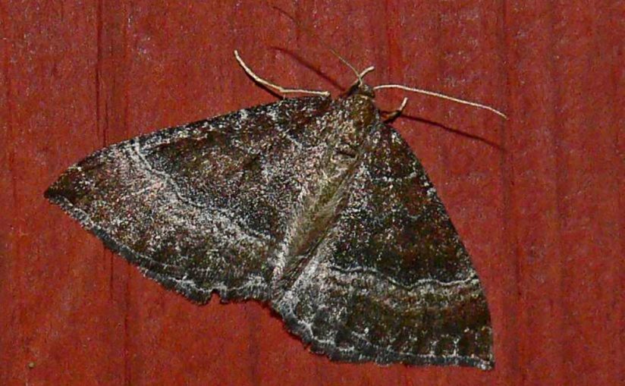
Kuva 1 malvamittari
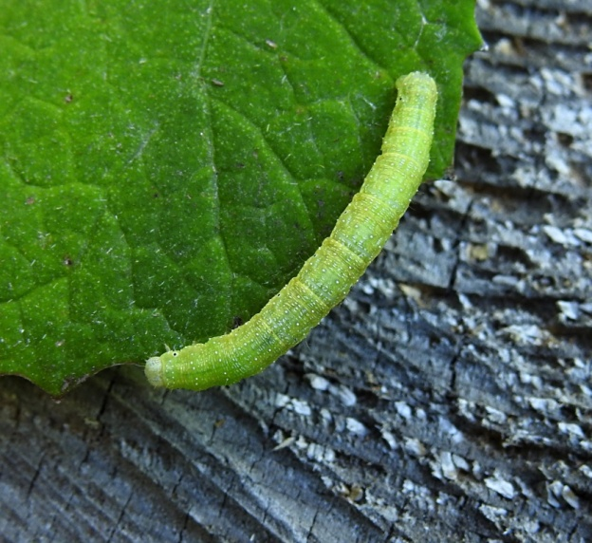
Kuva 2 malvamittarin toukka
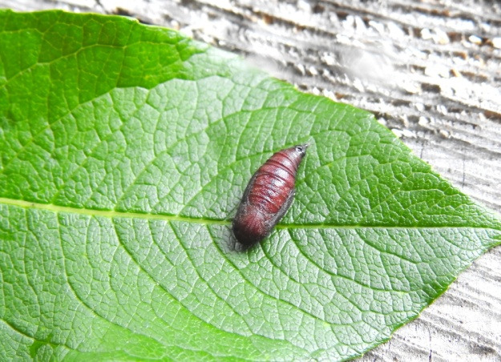
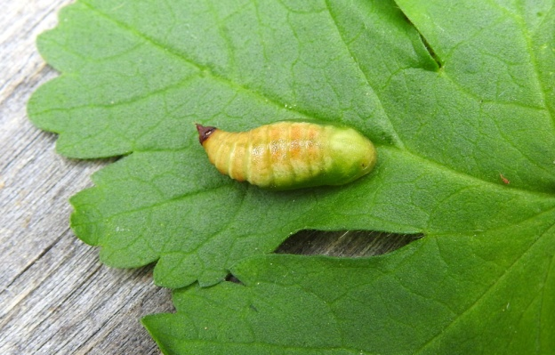

Siipien kärkiväli 27-31 mm. Tämän mittarin etusiipien poikki kulkee leveä, vaalea vyö ja lähellä siiven ulkoreunaa on valkoinen, kolmiomainen täplä. Takasiivet ovat vaalean harmaanruskeat ja niissä on tummempi reuna ja pieni musta piste lähellä etureunaa. Tavataan meillä vain Ahvenanmaalla ja Pohjois-Karjalassa. Lentää huhtikuun lopusta toukokuun loppuun. Toukka elää ruusulla. ¨

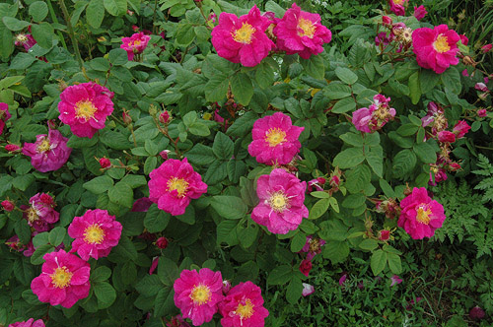
Kuva 3 ruusupensas

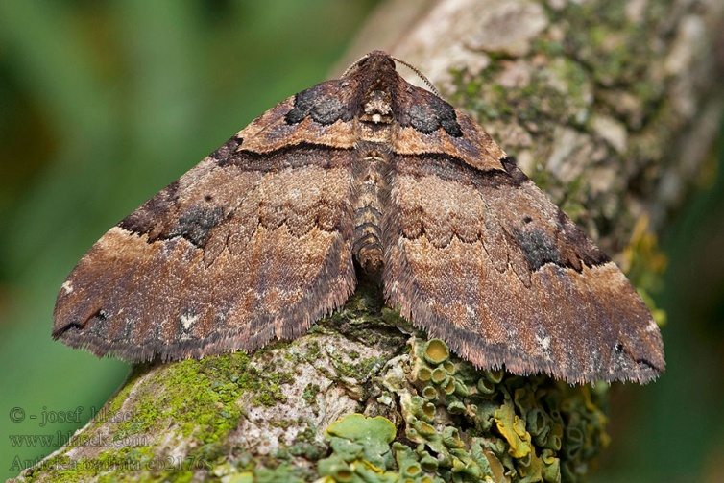
Kuva 4 ruskoruusumittari
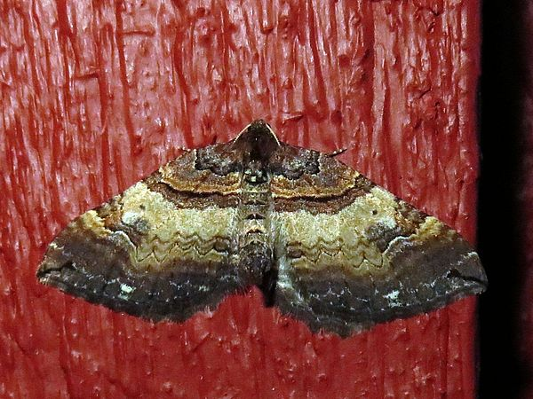
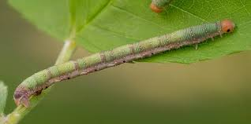
Kuva 5 ruskoruusimittarin toukka

Siipien kärkiväli 29-33 mm. Etusiivet ovat kellertävän ruskeat tai hieman vihertävän sävyiset ja niiden poikki kulkee tummia poikkivöitä. Vaaleanruskeissa takasiivissä on aaltoilevia poikkiviiruja. Happomarjamittari on meillä melko harvinainen ja lentelee eteläisen Suomen puistoissa ja puutarhoissa toukokuun loppupuolella. Toukka elää happomarjapensaalla yhteen kehrättyjen lehtien välissä.
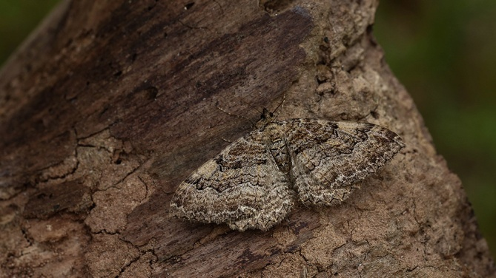
Kuva 6 happomarjamittari
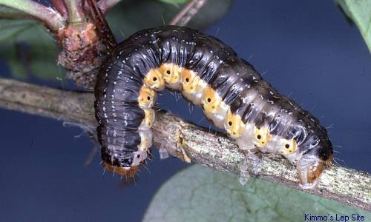
Kuva 7 toukka

Siipien kärkiväli 29-33 mm. Pihamittarin kellanrukseissa etusiivissä on tumma keskisarake ja siivenkärki on venähtänyt teräväksi, tummaksi juomuksi. Takasiivet ovat vaaleammat ja niissä on heikkoja, tummia poikkiviiruja. Se lentelee varsin yleisenä pihoissa ja puutarhoissa heinä-elokuussa. Toukka elää nätkelmillä, virnoilla ja muilla hernekasveilla. Se talvehtii keskenkasvuisena.
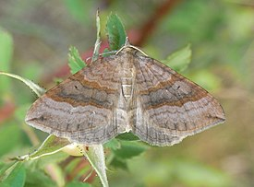
Kuva 8 pihamittari
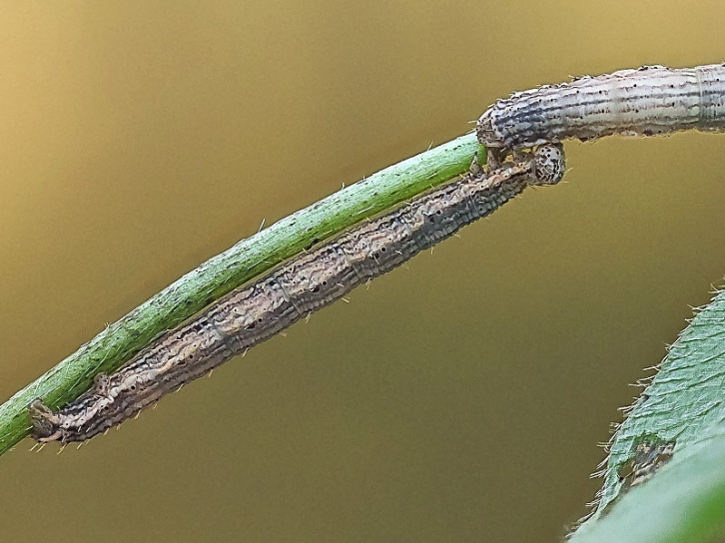
Kuva 9 toukka

Siipien kärkiväli 23-27 mm. Kauniin keltainen pohjanväri ja lukuisat aaltoilevat poikkivyöt antavat tälle lajille ”loimuavan” yleisilmeen. Se on yleinen Keski-Suomen korkeudelle asti ja lentää runsaimmillaan heinäkuun lopussa. Toukka elää pääasiassa mataroilla, mutta sille kelpaa myös voikukka, nokkonen ja hierakat.
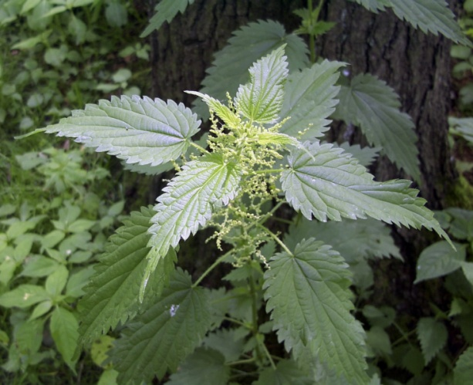
Kuva 10 nokkonen
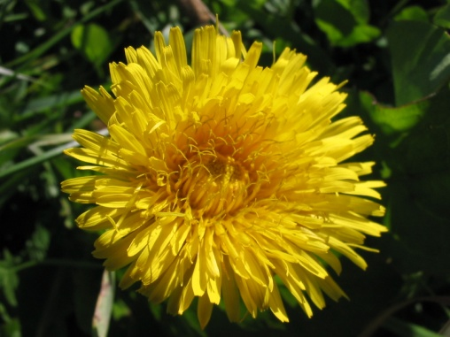
Kuva 11 voikukka
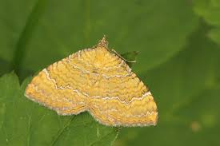
Kuva 12 loimumittari

Siipien kärkiväli 29-31 mm. Okrankeltaisissa etusiivissä on tummanruskeita poikkivöitä. Takasiivet ovat kalpeankeltaiset, reunasta tummemmat. Nostaa levätessään takaruumiinsa pystyasentoon. Lentelee puutarhoissa kesäkuun lopulta heinäkuun loppuun ja on yleinen Etelä- ja Keski-Suomessa. Toukka elää herukoilla.
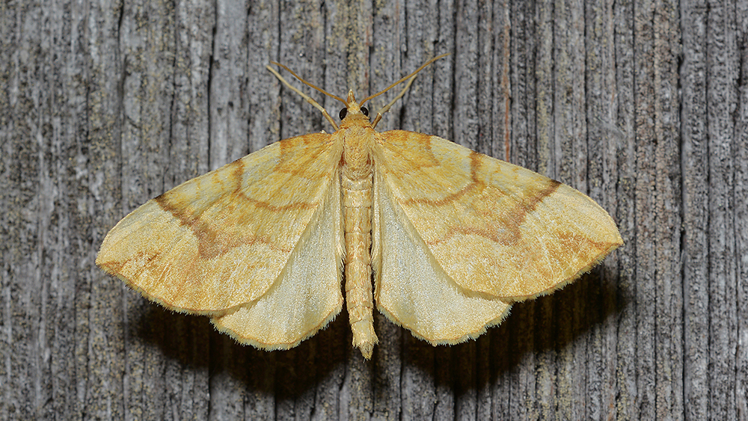
Kuva 13 viinimarjamittari

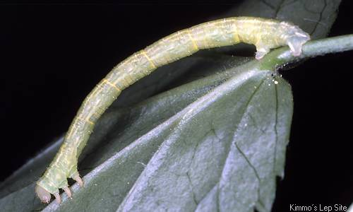
Kuva 14 toukka

Siipien kärkiväli 22-27 mm. Sitruunamittarin keltaisissa etusiivissä on voimakas, tumma keskisarka. Keskisarake vaalenee tunnusomaisesti etureunaa kohti ja siiven kärjessä on suuri, pohjaväriä vaaleampi laikku. Vaaleissa takasiivissä on keltainen reuna. Lepoasennossa edellisen lajin tavoin takaruumis suorakulmaisesti koholla. Tavataan meillä lähinnä maan lounaisosissa ja länsirannikolla. Paras lentoaika heinäkuun lopussa. Toukka elää ruusuilla.
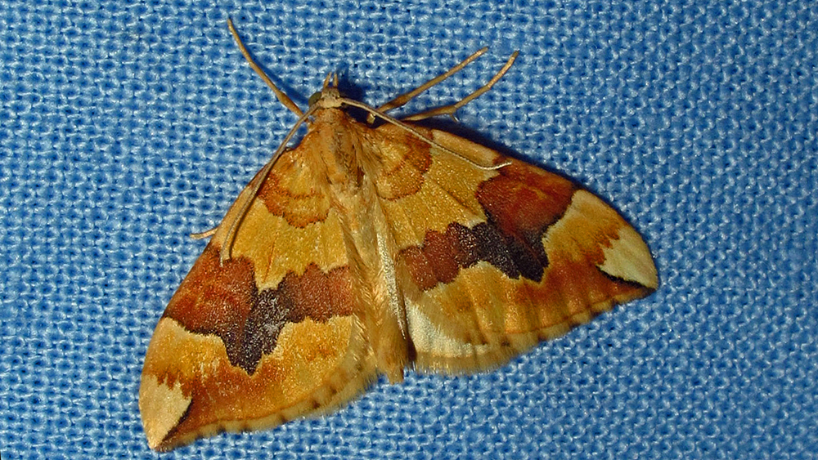
Kuva 15 sitruunamittari

Naaraan siipien kärkiväli 37-42 mm, koiraan 34-37 mm. Tunnusomainen vaaleanruskea laji, jonka etusiivissä on keltaisia ja mustia kirjailuja. Etusiipien tumma poikittaisjuova jatkuu takasiivissä, joiden reunassa on terävä lovi. Istuu lepoasennossa levitetyin siivin ja muistuttaa erehdyttävästi kuihtunutta lehteä. Kuusamamittari on meillä harvinainen ja paikoittainen laji. Toukka elää lehtokuusamalla ja sireenillä ja jäljittelee mestarillisesti kuusaman oksia.

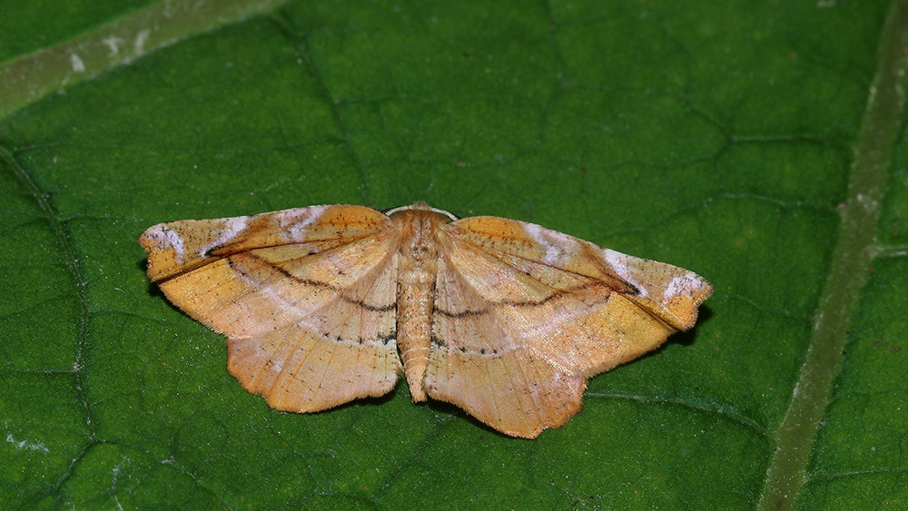
Kuva 16 kuusamamittari
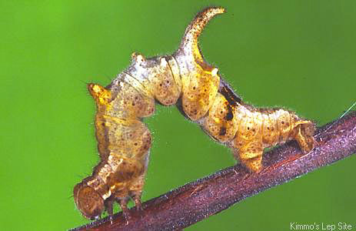
Kuva 17 kuusamamittarin toukka

Siipien kärkiväli 28-34 mm. Savikkamittarin kellanruskeissa siivissä on leveä, tummista ja vaaleammista vöistä muodostunut keskisarka. Sen keskellä on musta, viirumainen piste ja ulkoreuna on terävästi mustan rajaama. Siiven kärjessä on terävä juomu. Savikkamittari on melko yleinen viljelysmaiden laji, joka lentää heinä-elokuussa. Toukka elää savikoilla ja maltsalajeilla.
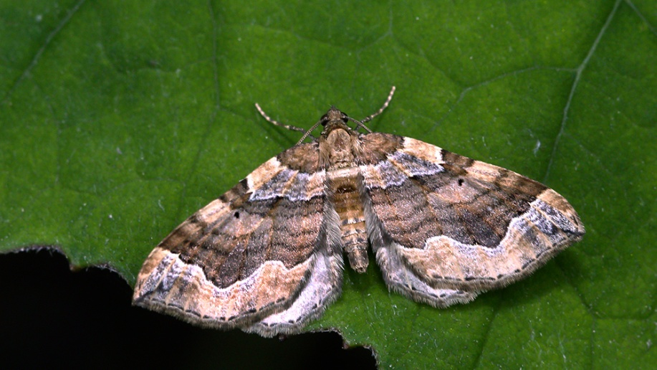
Kuva 18 savikkamittari
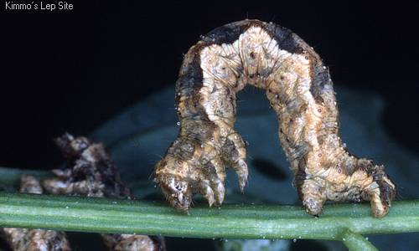
Kuva 19 savikkamittarin toukka

Siipien kärkiväli 31-39 mm. Kaunis, sitruunankeltainen laji, jonka etusiiven etureunassa on ruskeita täpliä. Viimeinen täplä siiven etureunassa on kolmiomainen. Lähellä siiven etureunaa on ruskeareunainen ja valkotäytteinen täplä. Lentelee metsien reunoissa ja pensaikkoisilla niityillä kesäkuusta heinäkuun keskivaiheille ja on varsin yleinen maamme etelä- ja keskiosissa. Toukka elää koivulla, tuomella, pajuilla, omenapuulla, pihlajalla ja herukalla.
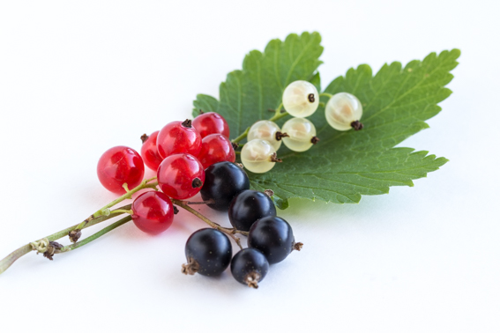
Kuva 20 herukka
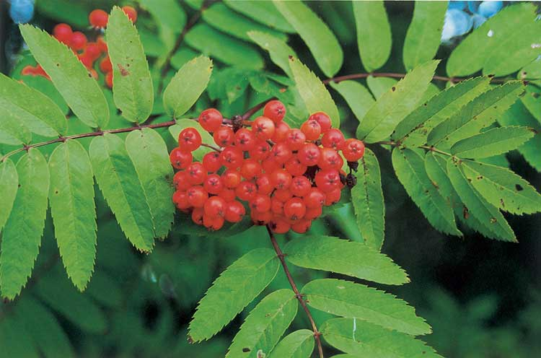
Kuva 21 pihlaja
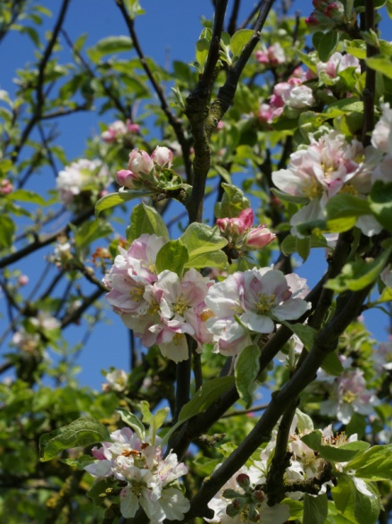
Kuva 22 omenapuu
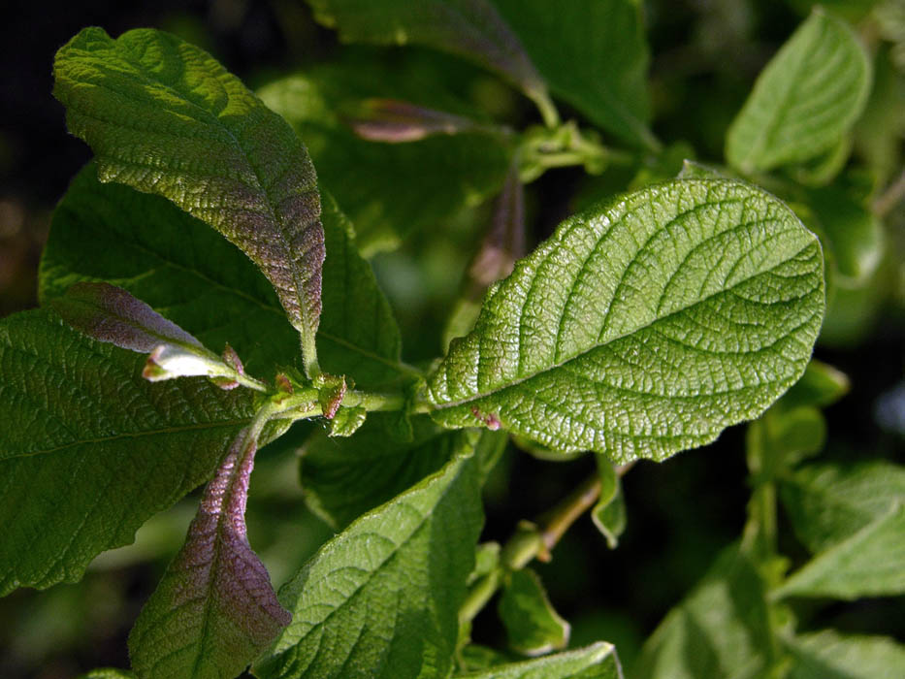
Kuva 23 pajun lehti
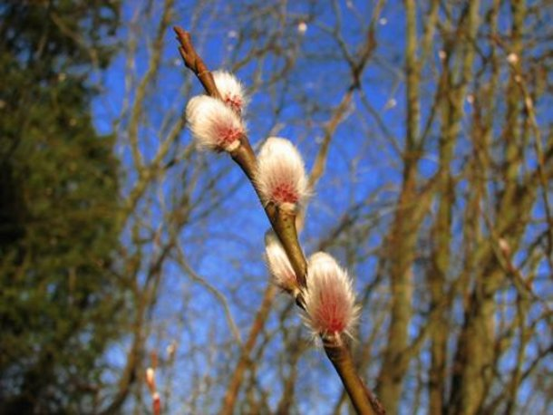
Kuva 24 paju
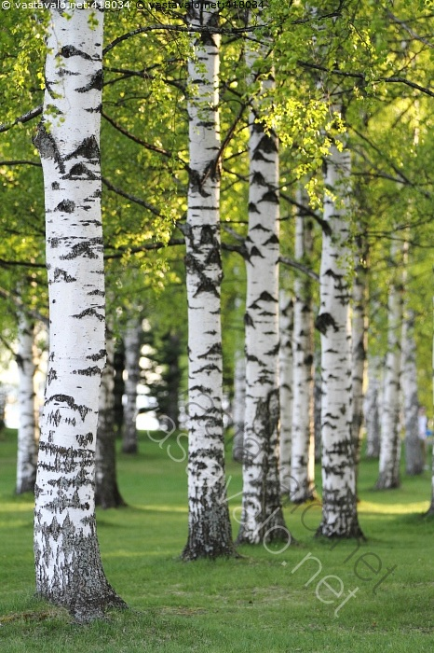
Kuva 25 koivu
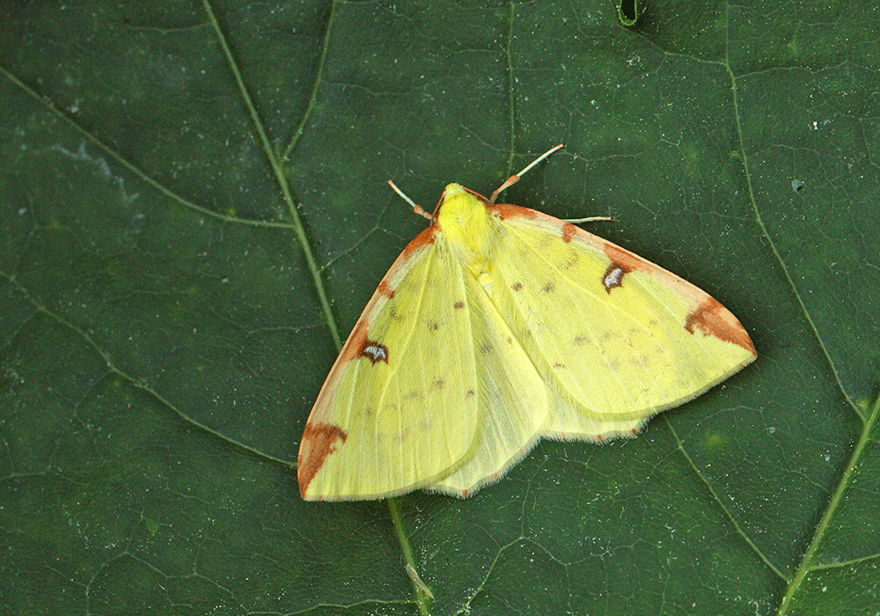
Kuva 26 keltamittari
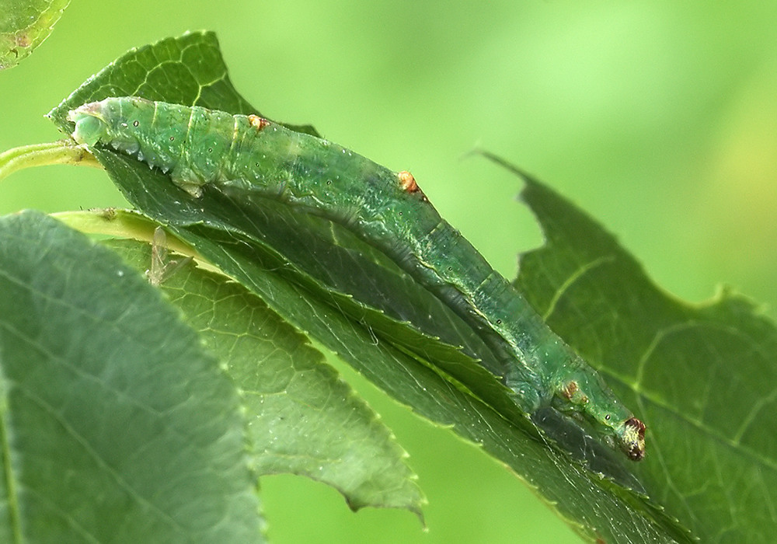
Kuva 27 keltamittarin toukka
Mittarintoukilla on vain kaksi käsnäjalkaparia, kun muilla perhostoukilla niitä on yleensä viisi. Koska käsnäjalat ja etujalat sijaitsevat kaukana toisistaan, toukka liikkuu koukistamalla ruumiinsa U:n muotoiselle mutkalle. Toukan kävelytyyli näyttää siltä kuin se mittaisi matkaansa. Siitä siis nimi koko heimolle.(Käsnäjalat(perhosen toukan takaruumissa olevat tappimaiset, nivelettömät jalat)

Siipien kärkiväli 44-54 mm. Ritarimittari on helppo tuntea, ettei millään muulla mittarilajillamme ole kannuksia takasiivissään. Kannuksen molemmin puolin sijaitsee musta piste ja etusiivissä on kaksi vaaleanruskeaa poikkiviivaa. Ritarimittarista on tehty meillä vain hajahavaintoja etelärannikolla ja maan kaakkoisosissa. Toukka elää terttuseljalla, mutta sille kelpaa myös kuusama, pihlaja, herukka ja ruusu.
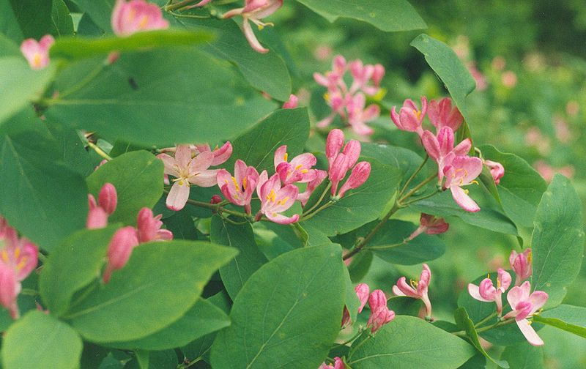
Kuva 28 kuusama
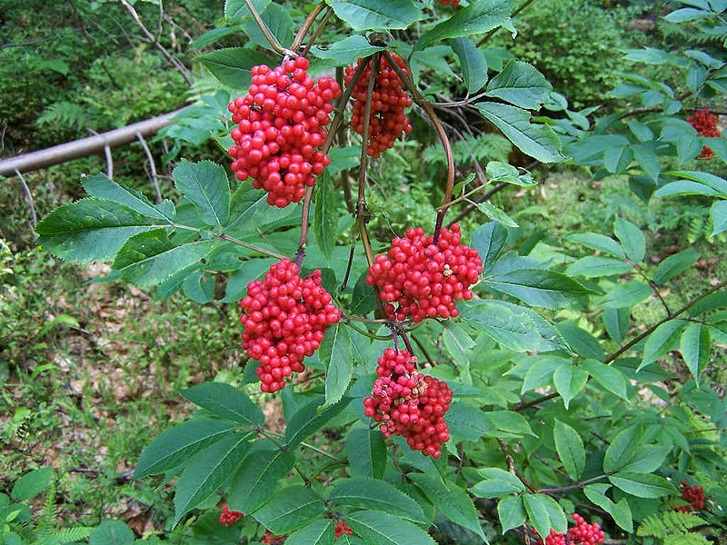
Kuva 29 terttuselja
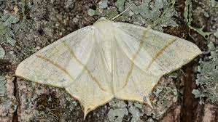
Kuva 30 ritarimittari
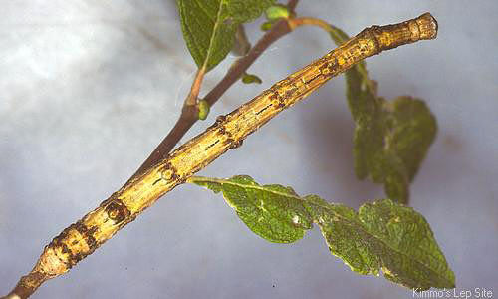
Kuva 31 ritarimittarin toukka

Siipien kärkiväli 28-30 mm. Kakskulmamittarin etusiivet ovat kauniin kaksiväriset ja niiden tyvessä on nuorena selvää vihertävää sävyä. Siipien poikki kulkee leveä musta vyö ja siiven reunassa on puolipallomaisia kirjailuja. Myös harmaiden takasiipien reunassa on heikkoja , puolipallomaisia täpliä. Laji on meillä hyvin harvinainen, ja sen toukka elää kevät- ja lehtotähtimöillä sekä härkeillä.
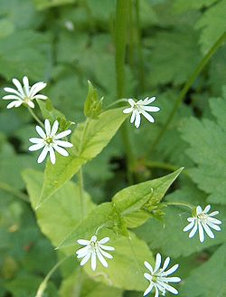
Kuva 32 lehtotähtimö
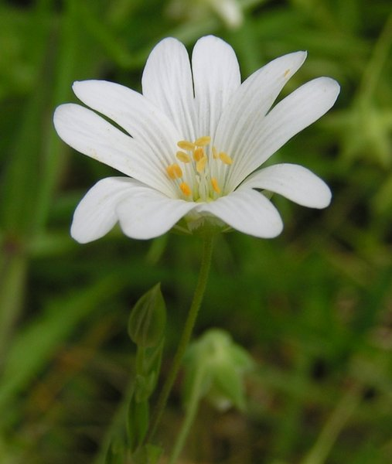
Kuva 33 kevättähtimö

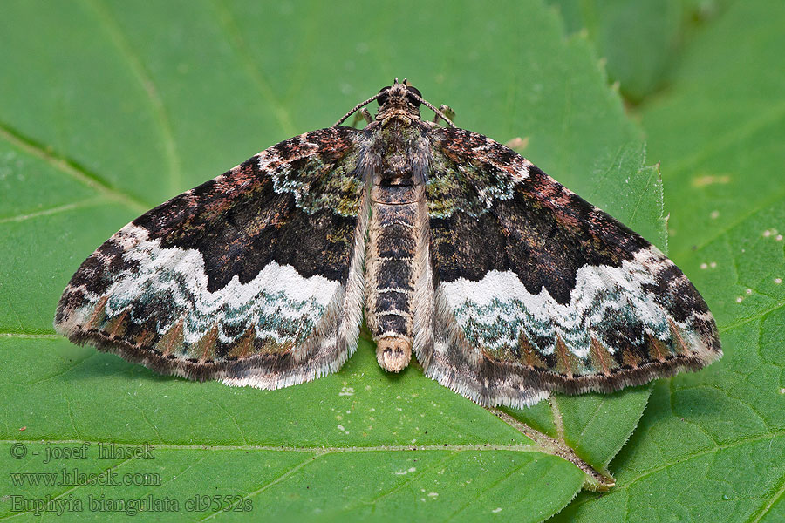
Kuva 34 kakskulmamittari
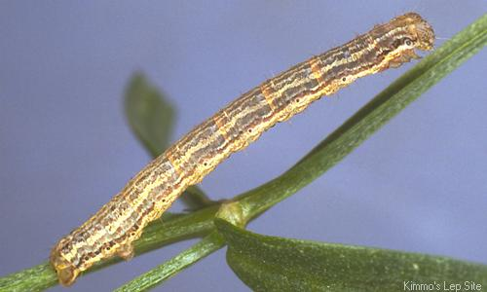
Kuva 35 toukka

Siipien kärkiväli 36-45 mm. Karviaismittarin etusiivissä on valkoisella pohjalla lukuisia mustia pisteitä sekä kapea kellanoranssi poikkivyö. Takaruumis on keltainen ja mustapilkkuinen. Lentelee heinäkuun loppupuolella puistoissa ja puutarhoissa ja on nykyään melko harvinainen. Toukka on 28-32 mm pitkä ja siinä on valkoisella pohjalla suuria, mustia pisteitä ja kellanpunaisia pitkittäisjuovia. Se elää karviaisella ja herukoilla ja on toisinaan syönyt pensaita lehdettömiksi. Keski-Euroopassa se on paha karviais- ja herukkapensaiden tuholainen.
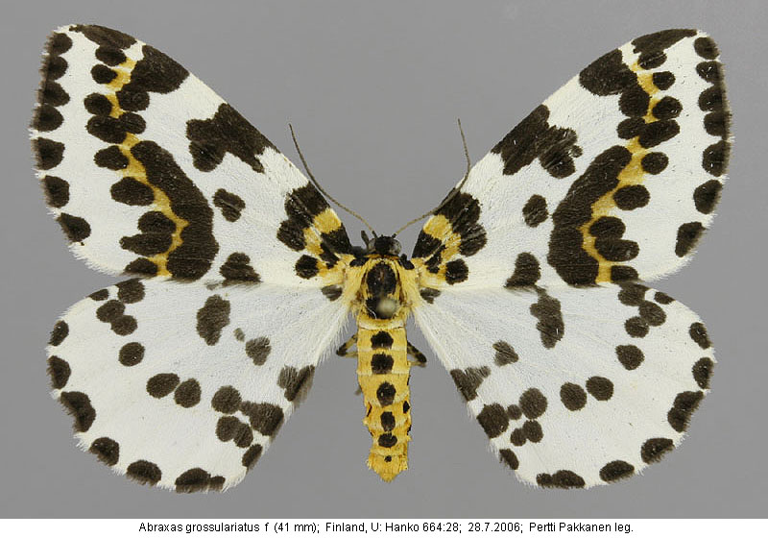
Kuva 36 karviaismittari
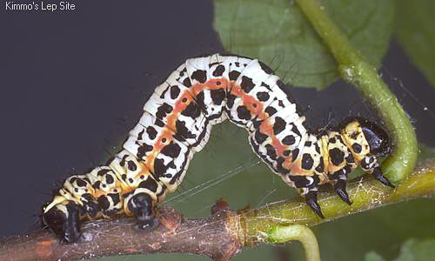
Kuva 37 toukka

Siipien kärkiväli 25-29mm. Vaaleanharmaiden etusiipien etureunassa on neljä tummaa täplää. Yleinen Oulun korkeudelle asti pihoilla ja puutarhoissa. Lennon huippu heinäkuun lopulla. Toukka elää karviaisella ja herukoilla.
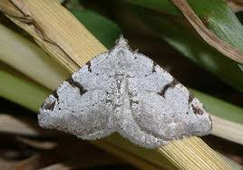
Kuva 38 herukkamittari
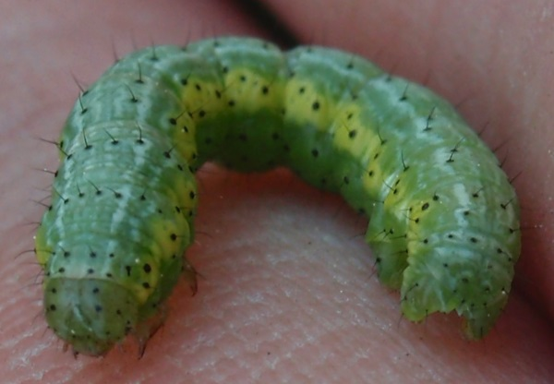
Kuva 39 herukkamittarin toukka

Siipien kärkiväli 25-28 mm. Kirjoruusumittarilla on violetin-ruskean harmaan sävyiset etusiivet. Tyvisarakkeessa on tunnusomainen kaksoisjuova ja etureunasta alkaa epämääräinen V-kuvio, joka loppuu ikään kuin kesken. Takasiivet ovat vaalean harmaanruskeat ja niiden reunassa on pieniä, tummia täpliä. Meillä harvinainen ja paikoittainen laji, joka lentelee toukokuun lopussa ja kesäkuun alussa. Toukka elää luonnonvaraisilla ja viljellyillä ruusuilla.

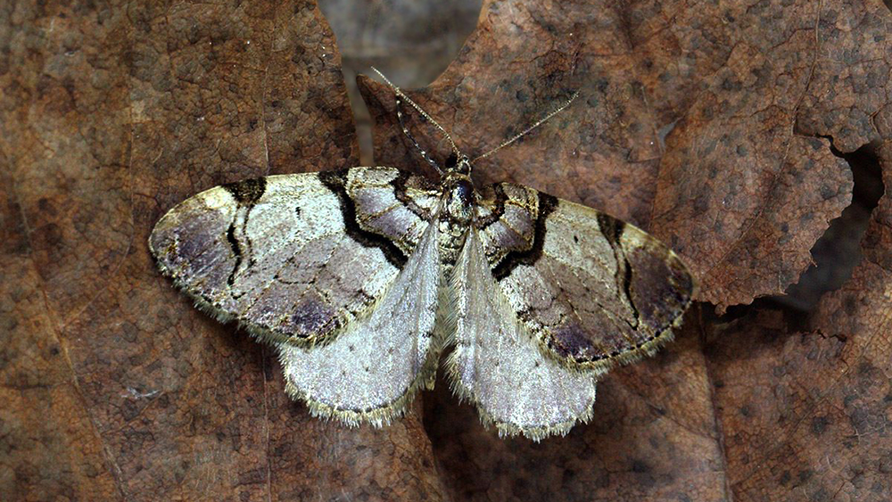
Kuva 40 kirjoruusumittari
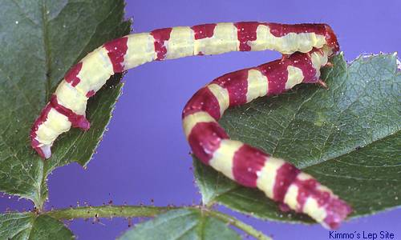
Kuva 41 toukka

Siipien kärkiväli 22-25 mm. Valkoisissa etusiivissä on mustat reunat ja vaihtelevia mustia täpliä. Lentää touko-kesäkuun vaihteesta heinäkuun loppuun erittäin yleisenä monenlaisissa elinympäristöissä. Toukka elää pajuilla, haavalla, koivulla ja pähkinällä.
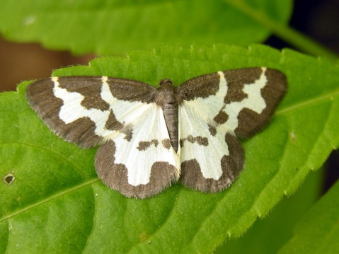
Kuva 42 reunustäplämittari

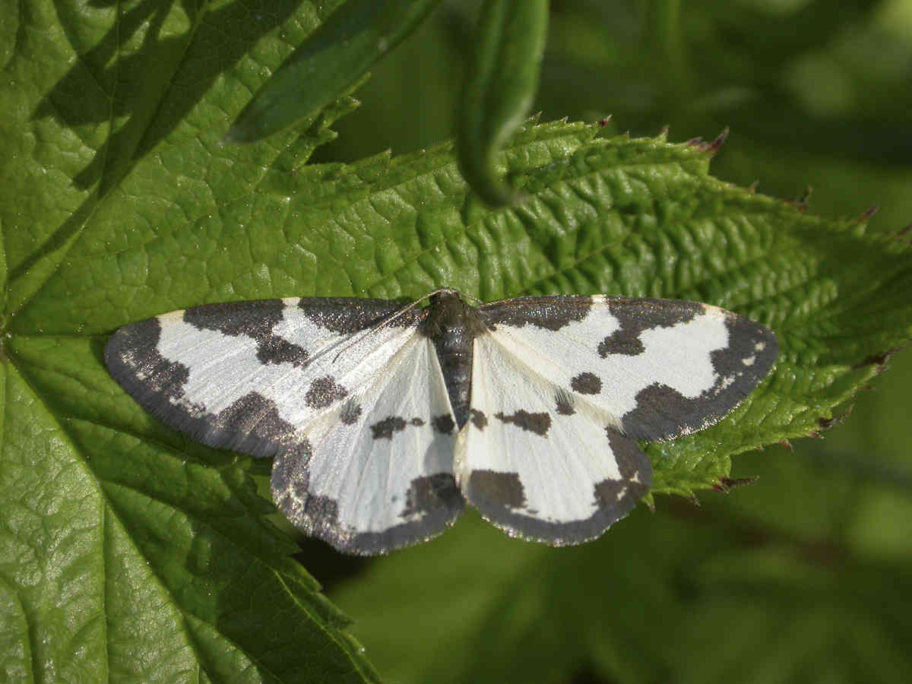
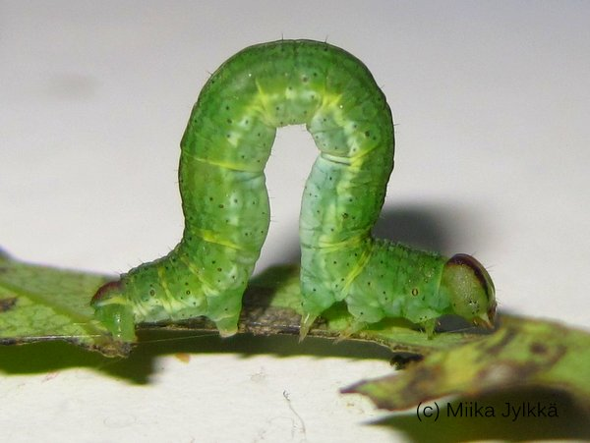
Kuva 43 toukka

Siipien kärkiväli 32-37 mm. Mustanruskeissa etusiivissä on silmiinpistäviä valkoisia poikkiviivoja ja vaaleampia vöitä. Vaaleanharmaissa takasiivissä on useita mutkittelevia poikkivöitä. Puistomittari on yleinen suurimmassa osassa Suomea ja lentelee runsaimmillaan elokuun alkupuolella. Toukka elää pääsääntöisesti herukoilla.

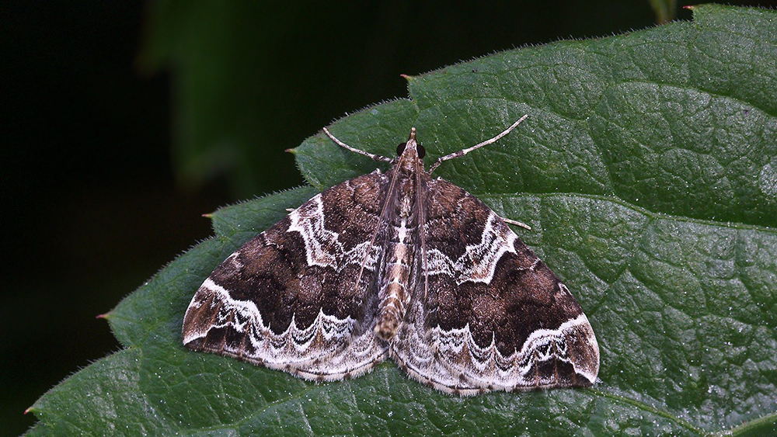
Kuva 44 puistomittari
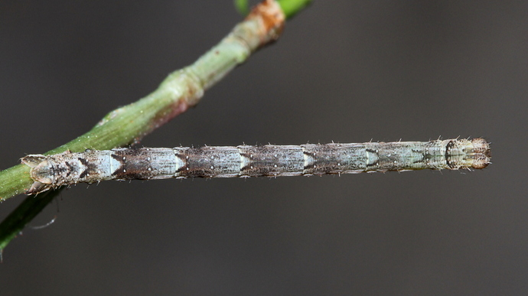
Kuva 45 toukka

Siipien kärkiväli 24-31mm. Harmaan kellertävän ruskeissa etusiivissä on lukuisia aaltoilevia poikkivöitä. Takasiipien reunassa on yksi tai kaksi epäselvää poikkiviirua. Lentokyvyttömällä naaraalla on lyhyt ja pullea ruumis ja noin 2 mm pitkät surkastuneet siiventyngät. Yleinen maan pohjoisimpia osia lukuun ottamatta. Se aloittaa lentonsa usein vasta lokakuussa. Toukka elää yhteen kehrättyjen lehtien välissä kaikenlaisilla lehtipuilla ja pensailla, mutta myös joillakin varvuilla.
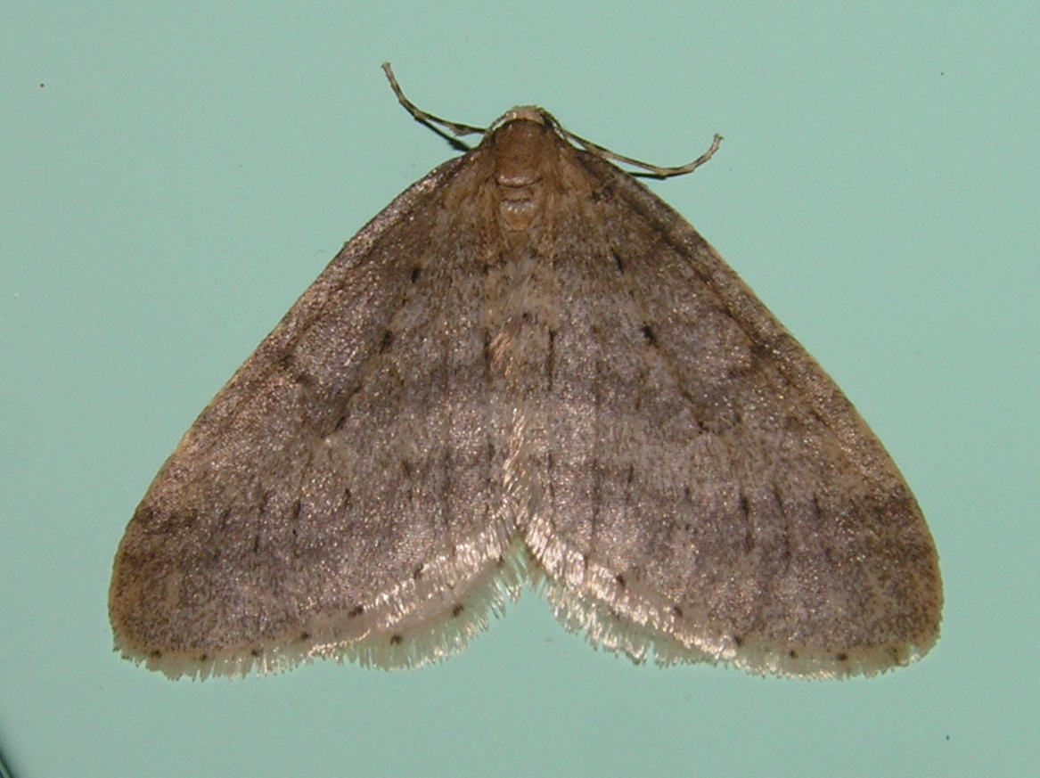
Kuva 46 hallamittari uros
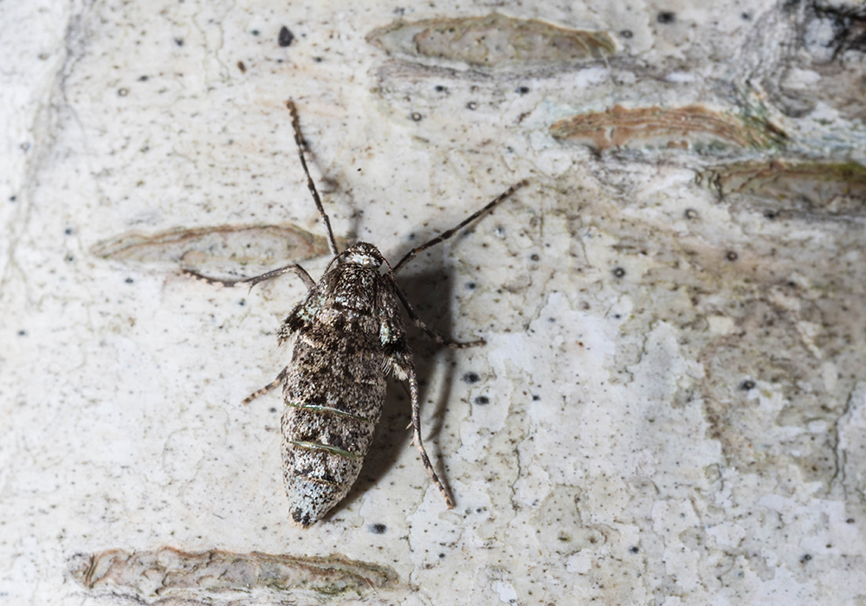
Kuva 47 hallamittari naaras
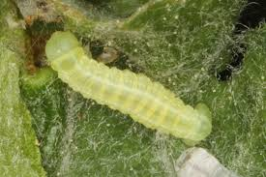
Kuva 48 toukka
https://fi.wikipedia.org/wiki/Hallamittari

Siipien kärkiväli 18-21 mm. Harmaanruskeissa etusiivissä heikkoja vaaleita juovia ja keskellä musta piste. Takasiipien kirjailu samanlaista ja niissäkin on musta piste. Tavataan siellä täällä Etelä- ja Keski-Suomessa kesäkuussa. Toukka elää lukuisilla eri lehtipuilla ja pensailla kuten pihlajalla, pajuilla, herukoilla ja tuomella.
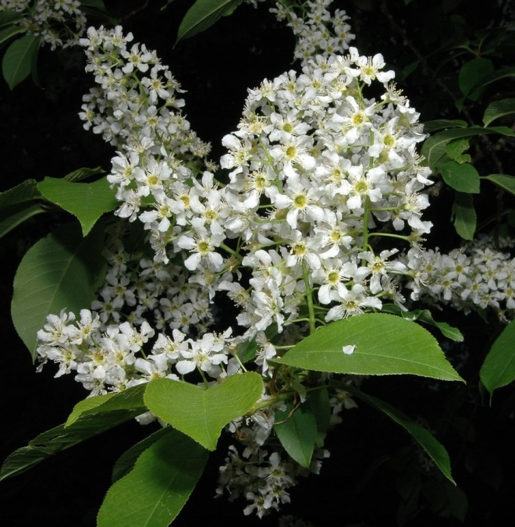
Kuva 49 tuomi
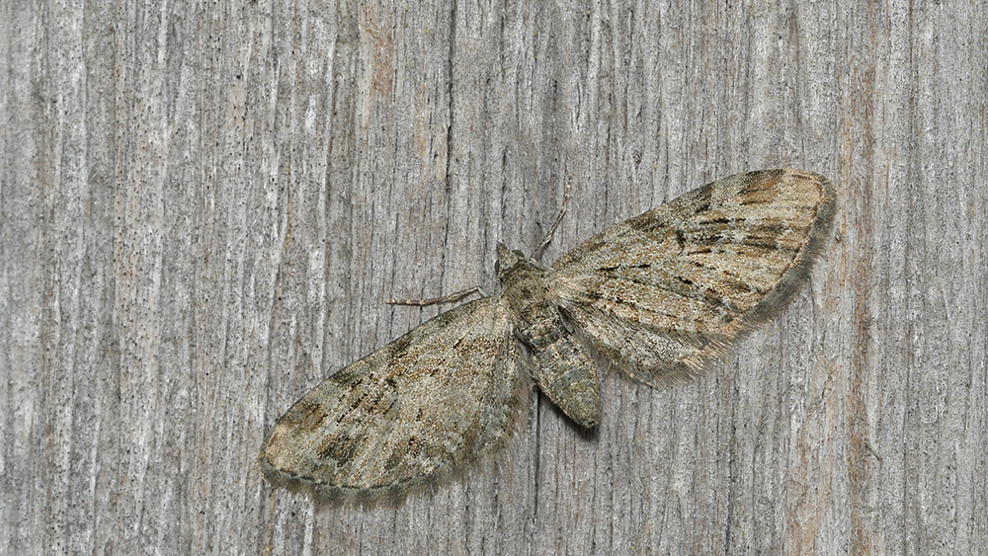
Kuva 50 pihlajapikkumittari

Siipien kärkiväli 17-20 mm. Etu- ja takasiivet harmaan ja mustan kirjavat ja voimakkaan sammalvihreän sävyiset. Laji lentelee melko yleisenä Etelä- ja Keski-Suomessa heinäkuun loppupuolella. Toukka syö omenan ja päärynän kukkasilmuja.
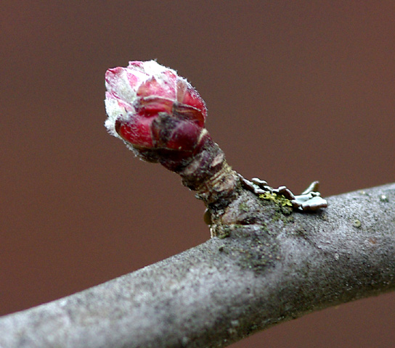
Kuva 51 omenapuun kukkasilmu
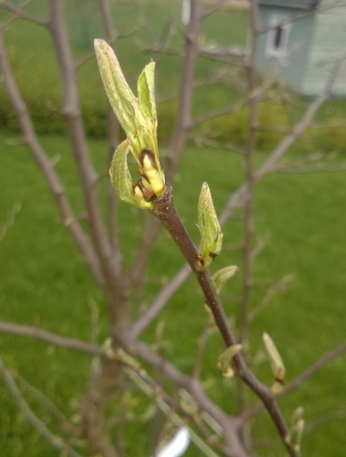
Kuva 52 päärynän silmu
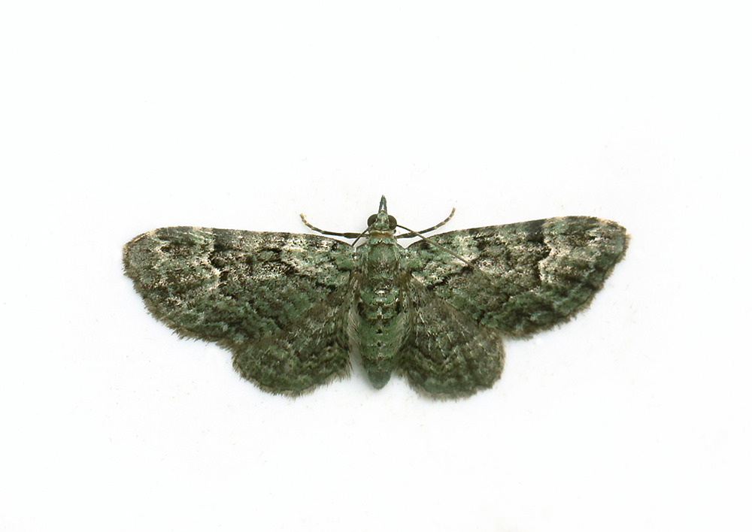
Kuva 53 omenavähämittari

https://fi.wikipedia.org/wiki/Malvat
https://fi.wikipedia.org/wiki/Ahvenanmaan_maakunta
https://fi.wikipedia.org/wiki/Pohjois-Karjalan_maakunta
https://fi.wikipedia.org/wiki/Happomarjakasvit
https://www.viherrinki.fi/varia-koko-kesaksi/
https://fi.wikipedia.org/wiki/N%C3%A4tkelm%C3%A4t
https://fi.wikipedia.org/wiki/Virnat
https://fi.wikipedia.org/wiki/Matarakasvit
https://fi.wikipedia.org/wiki/Hierakat
https://fi.wikipedia.org/wiki/Herukat
https://fi.wikipedia.org/wiki/Ruusut
https://fi.wikipedia.org/wiki/Lehtokuusama
https://fi.wikipedia.org/wiki/Syreenit
https://fi.wikipedia.org/wiki/Maltsat
https://fi.wikipedia.org/wiki/Terttuselja
https://fi.wikipedia.org/wiki/Kuusamat
https://fi.wikipedia.org/wiki/Kev%C3%A4tt%C3%A4htim%C3%B6
https://fi.wikipedia.org/wiki/Lehtot%C3%A4htim%C3%B6
https://fi.wikipedia.org/wiki/Keski-Eurooppa

